1. **Nombre del Proyecto:** “ Aplicación para patologías oculares”
2. **Propósito y alcance:**

El propósito de nuestra aplicación es hacer llegar a los usuarios que lo demanden la información necesaria para resolver sus dudas sobre las diferentes patologías oculares. Nuestro plan es que las mismas puedan acceder a ellas a través de tres vías:

* Por un lado, podrán acceder a un consultorio buscando por el nombre de las patologías y les mostrará toda la información existente. En ella, podrán encontrar la definición, las causas, los síntomas y sus tratamientos.
* Por otro lado, podrán acceder buscando por los síntomas.
* Finalmente, tendrán a su disposición un asistente que les guiará mediante un cuestionario para poder averiguar la patología detallada.

Esta aplicación esta enfocada a usuarios preocupados con su salud visual así como usuarios que tengan un interés educativo sobre las patologías visuales.

1. **Arquitectura:**

La aplicación tendrá una arquitectura de tres capas, siendo:

1. Capa de presentación (parte en el cliente y parte en el servidor) Navegador Web

* Recoge la información del usuario y la envía al servidor (cliente)
* Manda información a la capa de proceso para su procesado
* Recibe los resultados de la capa de proceso
* Generan la presentación
* Visualizan la presentación al usuario (cliente)

1. Capa de proceso (servidor web)

* Recibe la entrada de datos de la capa de presentación
* Interactúa con la capa de datos para realizar operaciones
* Manda los resultados procesados a la capa de presentación

1. Capa de datos (servidor de datos)

* Almacena los datos
* Recupera datos
* Mantiene los datos
* Asegura la integridad de los datos

1. **Tecnologías empleadas:**

Las tecnologías que vamos a utilizar en el desarrollo de nuestra aplicación son las siguientes:

* HTML, para realizar el diseño web de nuestra aplicación, siendo el mismo un estándar que sirve de referencia del software que conecta con la elaboración de páginas web en sus diferentes versiones, define una estructura básica y un código (denominado código HTML) para la definición de contenido de una página web, como texto, imágenes, videos, juegos, entre otros.
* App Java, para la ejecución de nuestra aplicación utilizaremos este servidor web por adaptarse muy bien a todas la tecnologías existentes y aportarnos flexibilidad.
* MySQL, para la gestión y manejo de nuestra base de datos, ya que es un sistema de gestión de base de datos relacional (RDBMS) de código abierto, basado en lenguaje de consulta estructurado (SQL).

1. **Repositorio (Nombre, dirección):**

Para facilitar el desarrollo de la aplicación hemos vinculado nuestro proyecto a un repositorio en GitHub, cuyo nombre es: proyectoPatologiasVisuales y la dirección es: <https://github.com/proyectoPatologiasVisuales>.

1. **Funcionalidad (Qué permite):**

La aplicación va a permitir a los usuarios informarse sobre las patologías oculares de tres maneras diferentes. Por una parte, dispondrán de un buscador donde podrán: consultar los diferentes síntomas y encontrar la patología que padecen y además localizar por patología toda la información sobre ella.

Por último, tendrán la posibilidad de realizar un test/cuestionario cuya función principal será guiarles a modo de asistente para conseguir el nombre de la patología que padecen.

1. **Vistas/Pantallas**

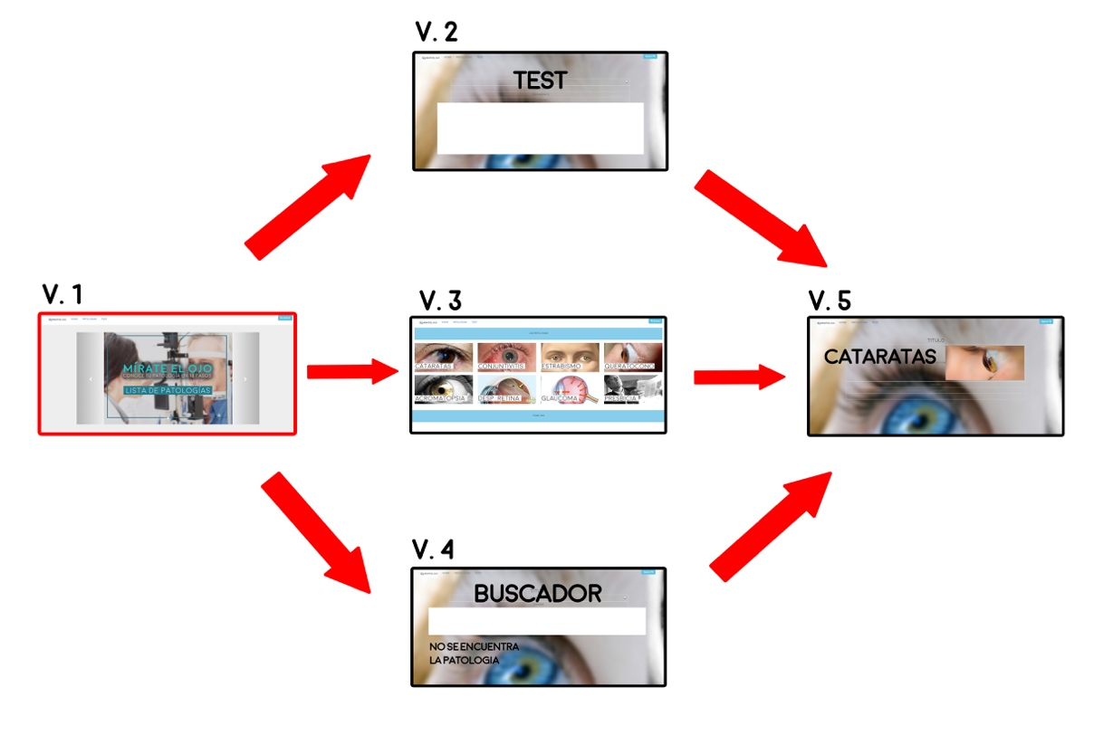

1. **Modelo de base de datos (E/R)**

Nuestro modelo de base de datos relacional esta ilustrada en la siguiente imagen:

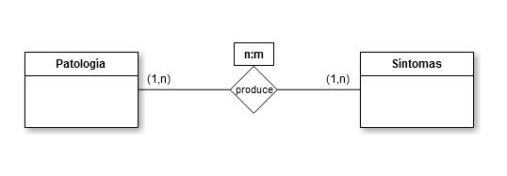

1. **Tipos de dispositivos admitidos**

Los usuarios pueden tener acceso a la aplicación web a través de los siguientes dispositivos y navegadores:

* Google Chrome
* Mozilla Firefox
* Internet Explorer
* Safari
* Android
* iOS

1. **Problemas pendientes**